MODELO DE DECLARAÇÃO DE CONFLITO DE INTERESSES
Ao Editor Científico da Revista Brasileira de Ciências da Saúde
Declaração de Conflitos de Interesse
Nós, Isabela Vitória Rodrigues Leal de Carvalho, Edina Araújo Rodrigues Oliveira, Luisa Helena de Oliveira Lima, Laura Maria Feitosa Formiga, Anna Klara Alves da Silva, Silvana Santiago da Rocha, autores do manuscrito intitulado: Conhecimento das mães a respeito das vacinas administradas no primeiro ano de vida, declaramos que possuo (imos) ( ) ou não possuimos (x ) conflito de interesse de ordem:
( ) financeiro,
( ) comercial,
( ) político,
( ) acadêmico e,
( ) pessoal,

Declaramos também que o apoio financeiro e (ou) material recebido para o desenvolvimento deste trabalho estão claramente informados no texto.

As relações de qualquer tipo que possam levar a conflito de interesse estão completamente manifestadas abaixo.
Local, data:
Picos (PI), 23 de abril de 2013.
Autores: (nomes e assinaturas)
_____________________________________________
Isabela Vitória Rodrigues Leal de Carvalho
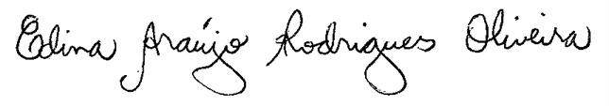

______________________________________________
Edina Araújo Rodrigues Oliveira
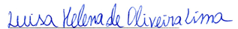

______________________________________________
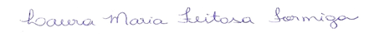
Luisa Helena de Oliveira Lima

______________________________________________
Laura Maria Feitosa Formiga

______________________________________________
Anna Klara Alves da Silva

______________________________________________
Silvana Santiago da Rocha

